НАО «КАРАГАНДИНСКИЙ ТЕХНИЧЕСКИЙ УНИВЕРСИТЕТ
ИМЕНИ АБЫЛКАСА САГИНОВА»

Кафедра кибербезопасность и искусственный интелект

ЛАБОРАТОРНАЯ

РАБОТА №1
по дисциплине «Безопасность баз данных»
Тема: управление доступом в СУБД SQL Server.

Принял:
преподаватель Жакина М. М.
_____________________________
(подпись) (дата)
Выполнил:
ст.гр.СИБ-23-8 Шацкий С.А.

Караганда 2026
Цель работы: Изучение общих правил разграничения и предоставление прав доступа пользователям баз данных, архитектуры и компонент системы безопасности SQL Server и режимов аутентификации пользователей, а также приобретение навыков администрирования системы безопасности: создания и управления учетными записями, управления пользователями, ролями и группами.
Задание 1: Подключитесь к серверу с помощью утилиты Management Studio.
Указания к выполнению:
Запустите SQL Server Management Studio через меню Пуск –Программы – Microsoft SQL Server .
- Выберите тип аутентификации: SQL Server Authentication. Укажите User name: sa, и Password: пустой и нажмите кнопку Connect.
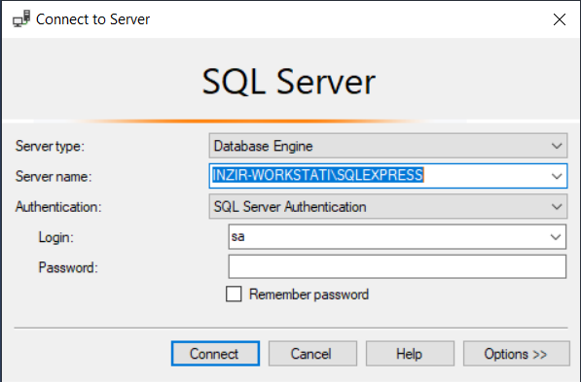
Рисунок 1.1 – окно подключения к серверу
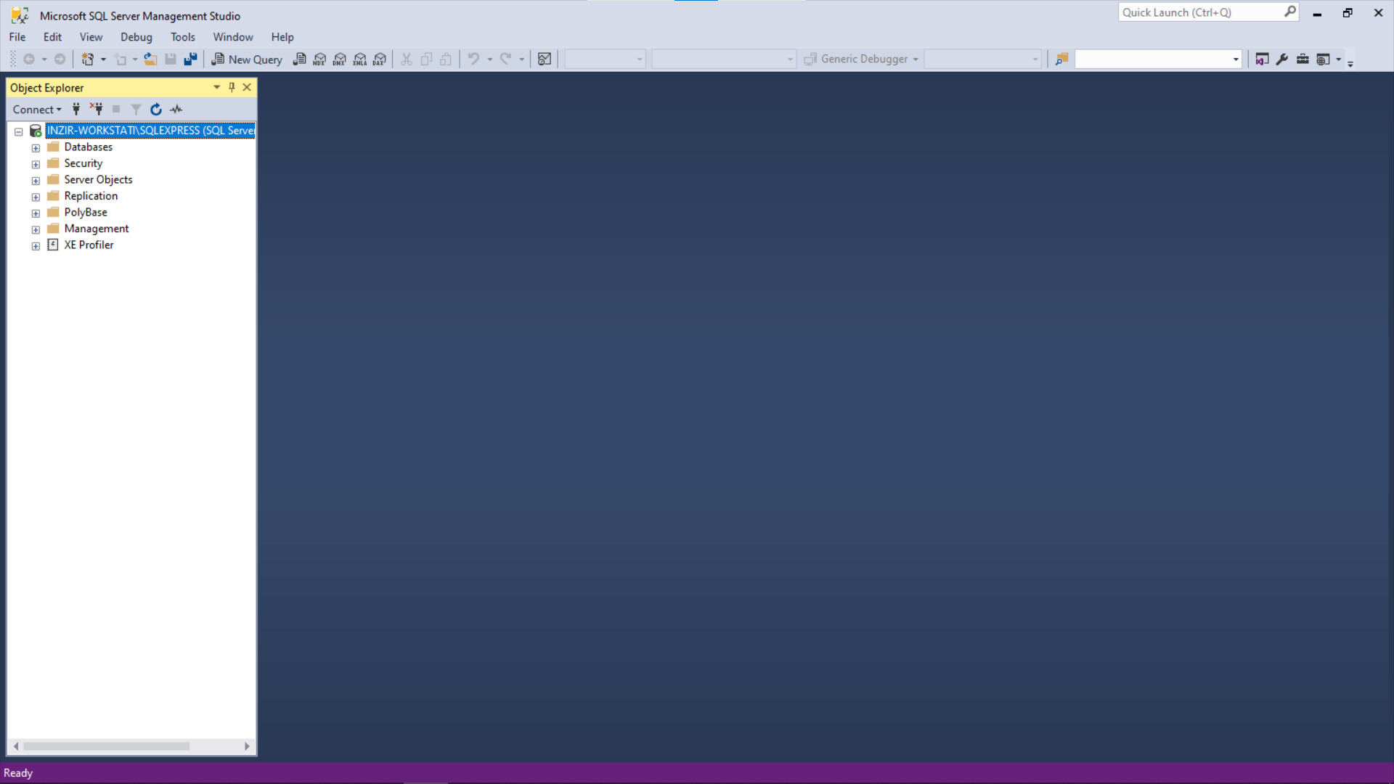
Рисунок 1.2 – окно SSMS с подключённым пользователем SA

Задание 2: Определите список ролей сервера.Указания к выполнению:
- Создайте новый запрос или через команду меню File – New – Query with Current Connection или при помощи кнопки New Query на панели инструментов.
- Во вкладке SQLQuery1.sql выполните команду sp_helpsrvrole (см. рис. 2.1).

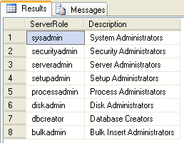
Рисунок 2.1 – серверные роли MS SQL Server
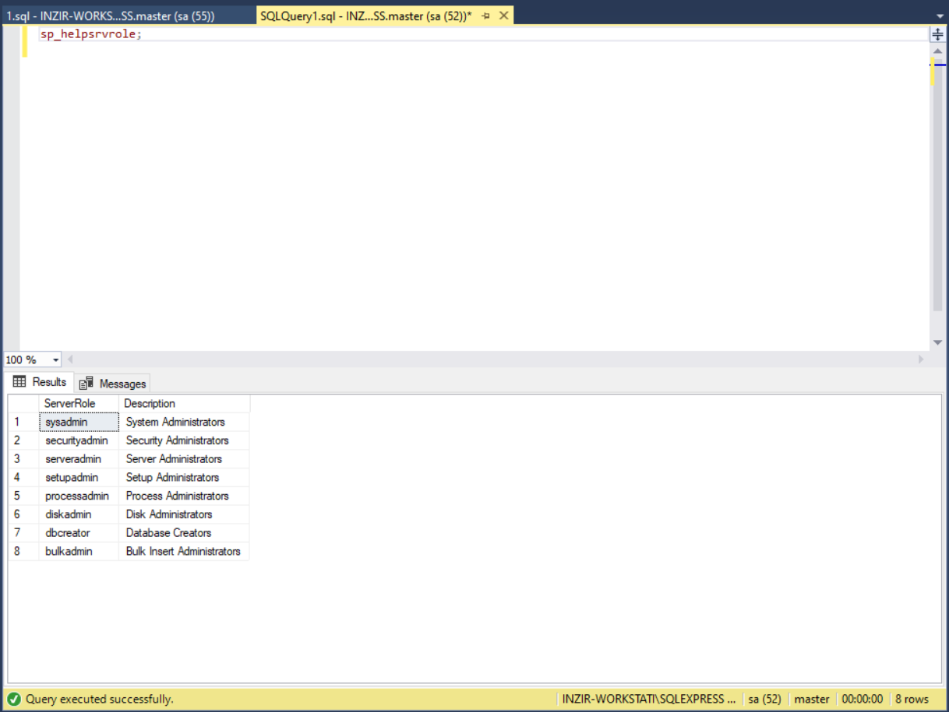
Рисунок 2.2 – результат работы скрипта

Задание 3: Создайте и настройте новую учетную запись TempUser для входа в SQL Server.
Указания к выполнению:
- Для добавления учетной записи используйте хранимую процедуру sp_addlogin:
sp_addlogin 'TempUser', 'Password!'
Замечание. Для получения справки по командам Transact-SQL и хранимым процедурам можно воспользоваться утилитой SQL Server Management Studio. Для этого необходимо выделить имя оператора и нажать клавишу F1.
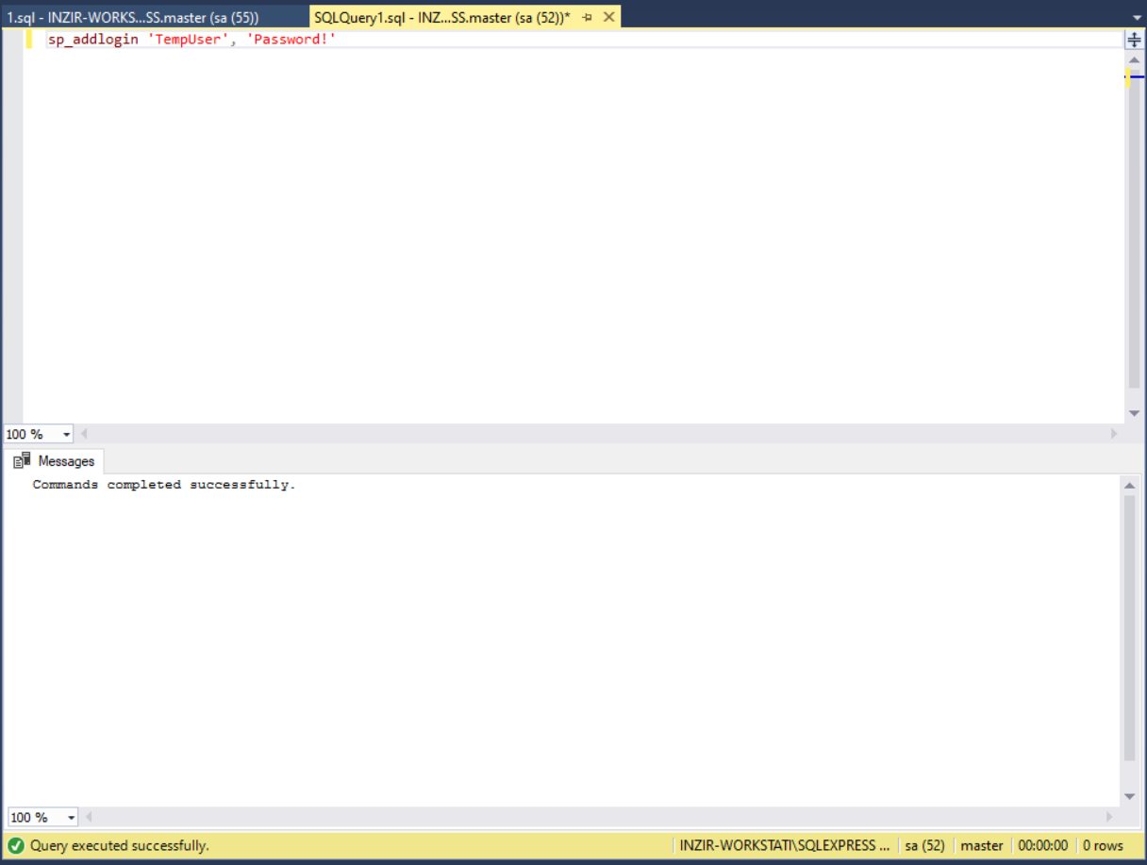
Рисунок 3.1 – результат выполнения команды
- Убедитесь, что учетная запись была добавлена при помощи хранимой процедуры sp_helplogins (см. рис. 3.2).

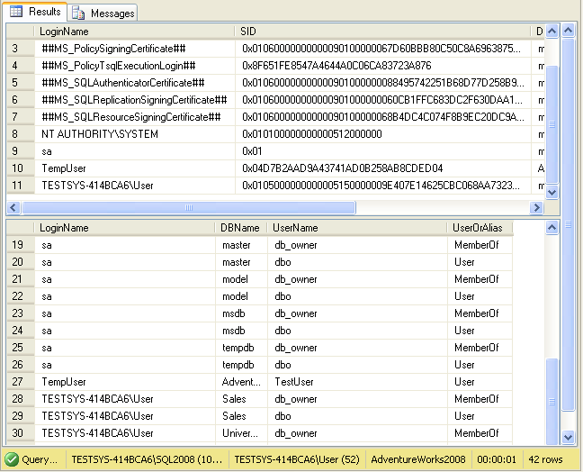
Рисунок 3.2 – список имен пользователей MS SQL Server
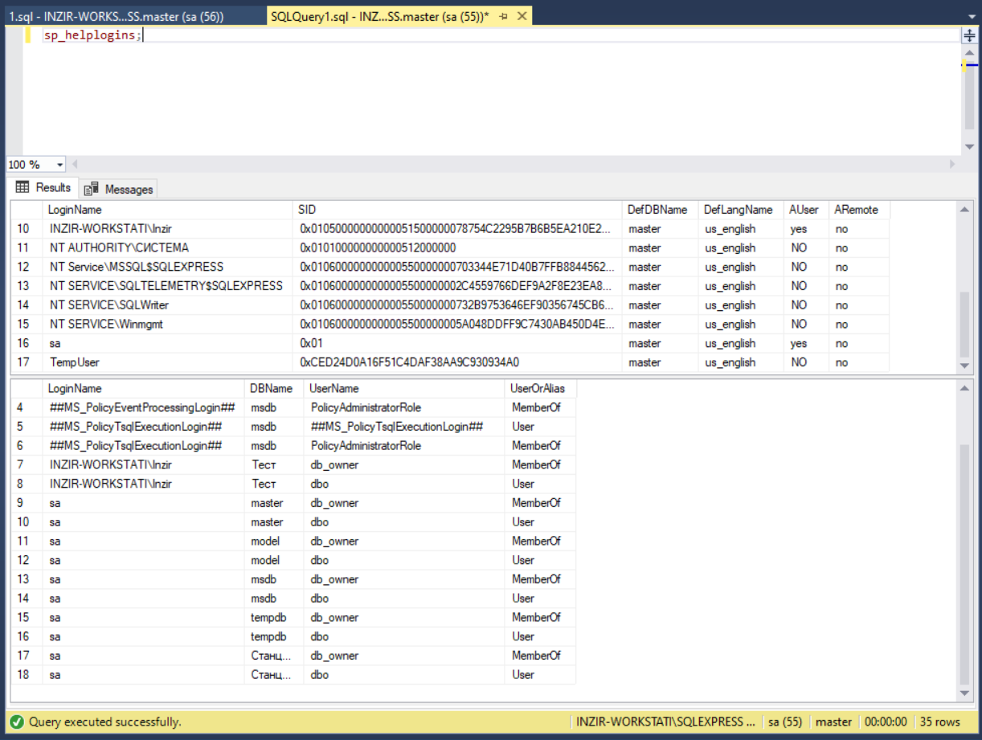
Рисунок 3.3 – результат выполнения процедуры
- Попробуйте войти на сервер под созданной учетной записью.

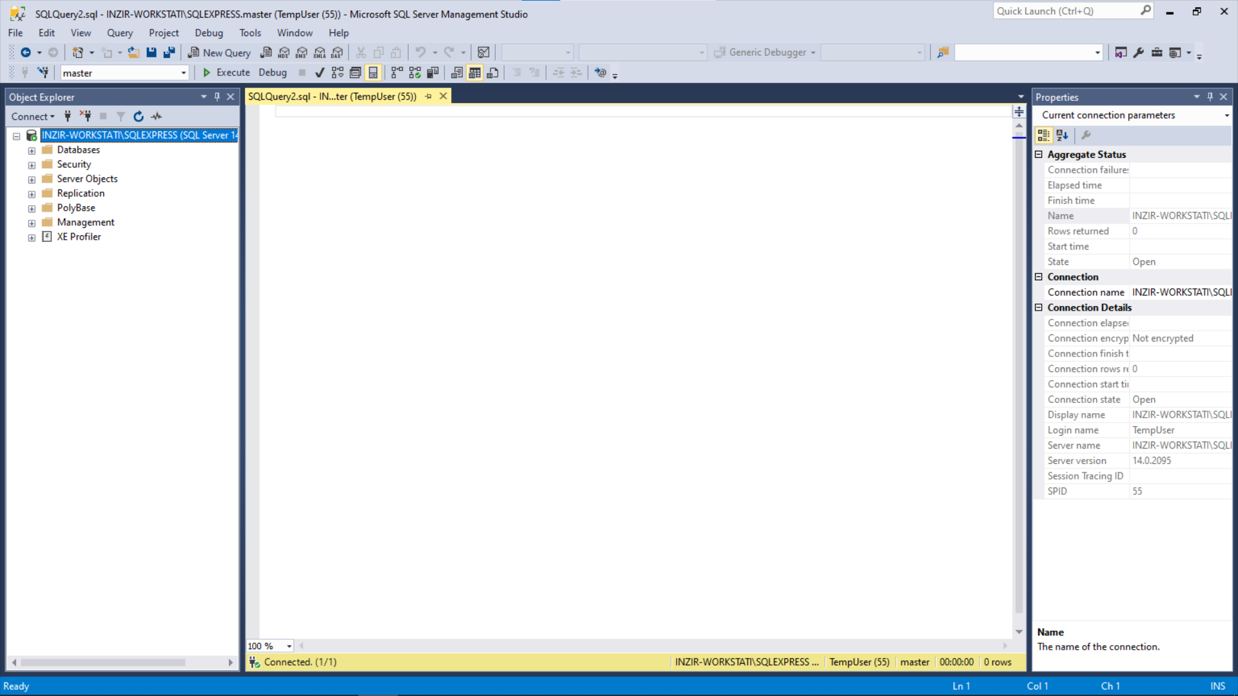
Рисунок 3.4 – окно SSMS под учетной записью TempUser
- Зайдите снова под учетной записью sa, т.к. для дальнейших действий снова потребуются права администратора.
- Для присвоения учетной записи для входа встроенной серверной роли используется процедура:
sp_addsrvrolemember ‘TempUser’, ‘securityadmin’
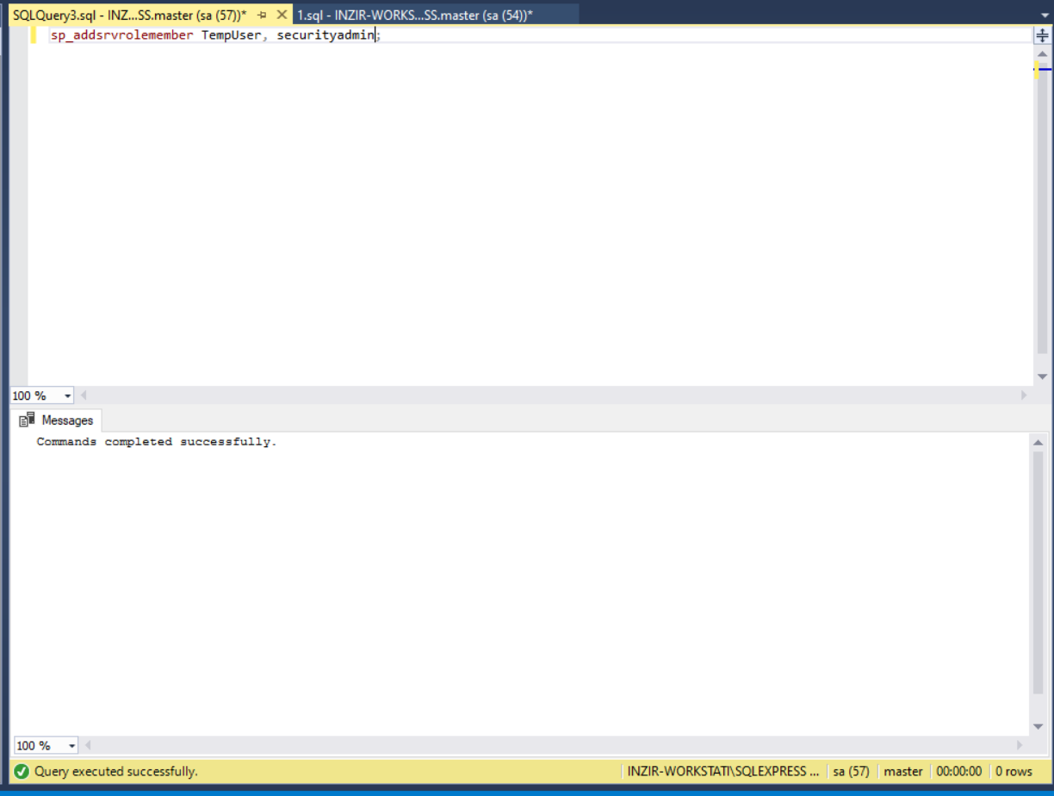
Рисунок 3.5 – результат выполнения команды

Задание 4:Определите список ролей базы данных AdventureWorks2008 (для примера будем пользоваться таблицей “Тест”) и членов роли db_owner.
Указания к выполнению:
- Выполните хранимую процедуру sp_helprole для получения списка как встроенных, так и определенных пользователем ролей базы данных.
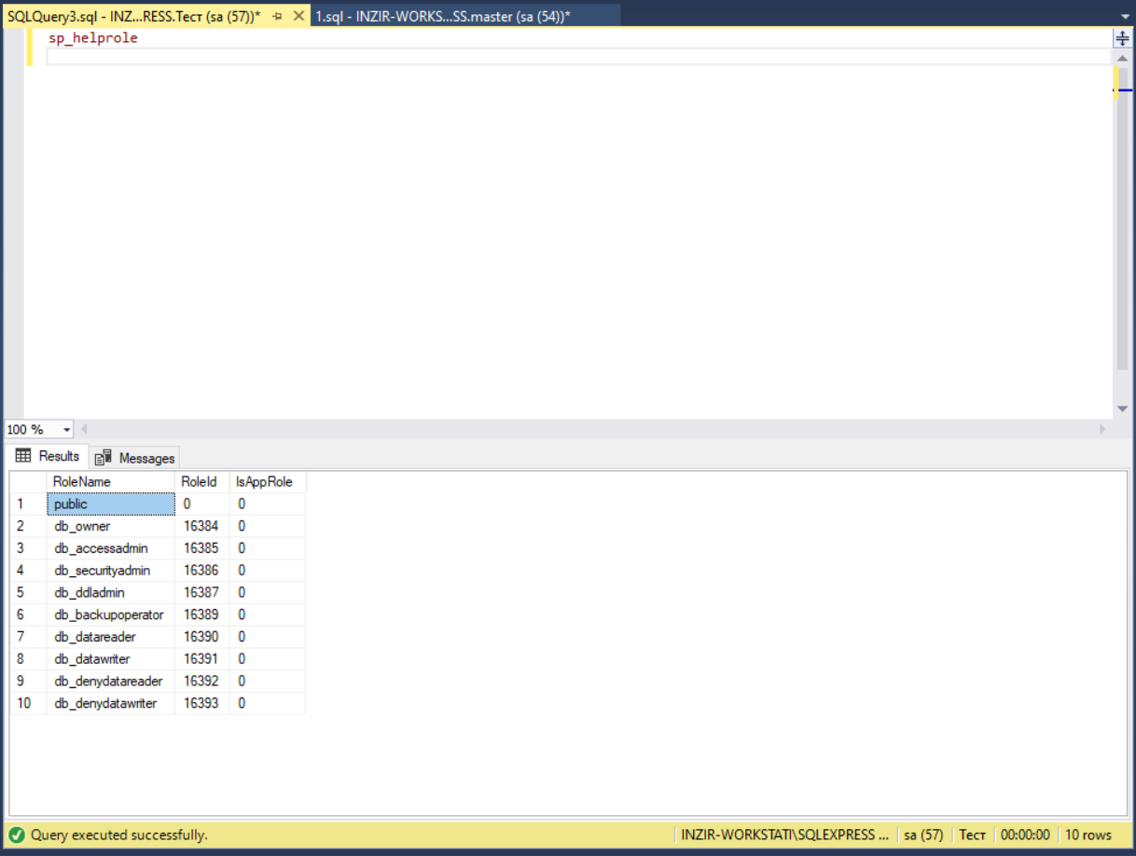
Рисунок 4.1 – результат выполнения процедуры
- При помощи команды sp_helprolemember ‘db_owner’ определите членов роли db_owner (см. рис. 5.3).

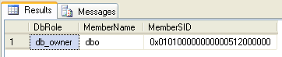
Рисунок 4.2 – список членов роли db_owner

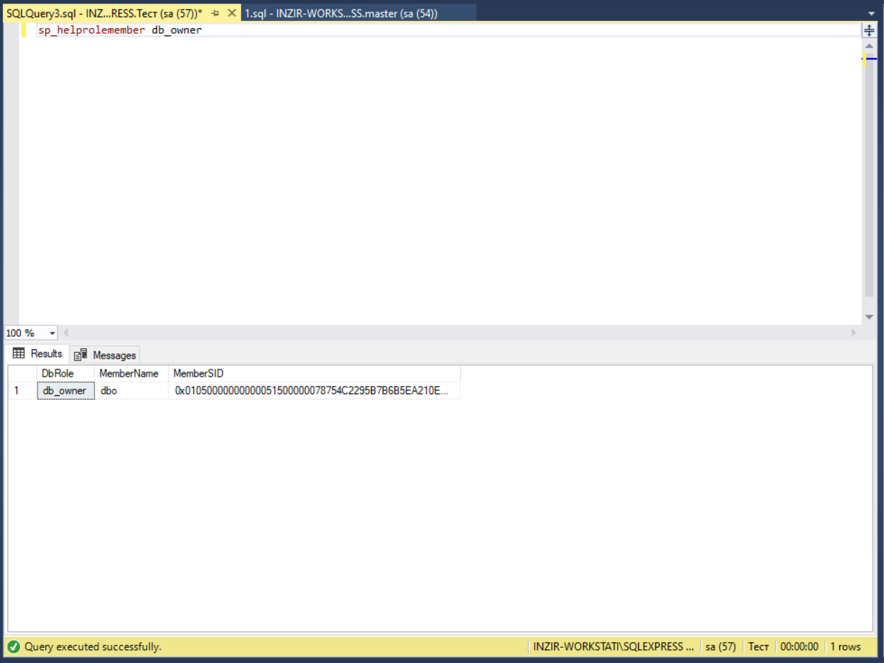
Рисунок 4.3 – результат выполнения команды

Задание 5: Создайте нового пользователя базы данных для логина TempUser.
Указания к выполнению:
- При помощи хранимой процедуры добавьте пользователя:
sp_adduser 'TempUser', ‘MyFirstUser’
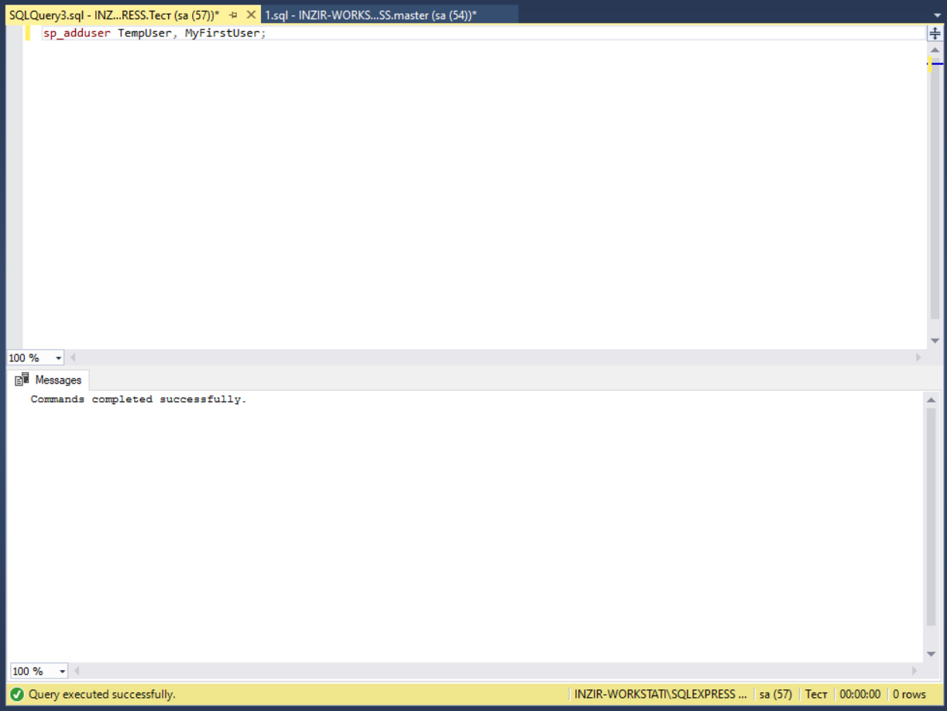
Рисунок 5.1 – результат выполнения процедуры
- При помощи процедуры sp_helpuser убедитесь, что пользователь был добавлен. Какая роль ему была присвоена?
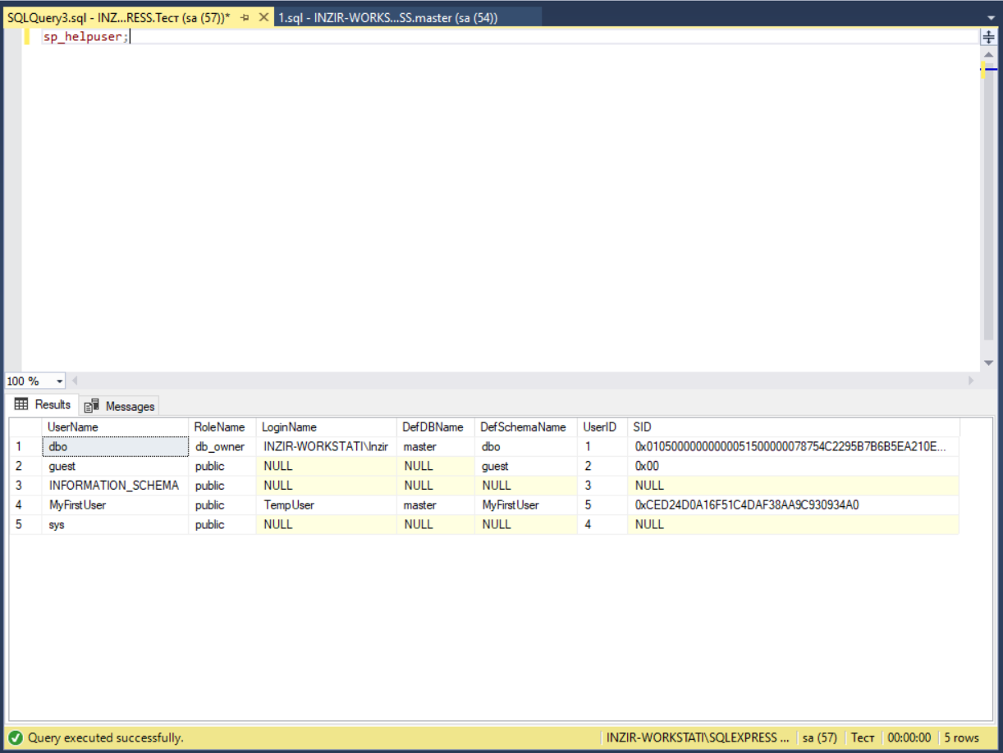
Рисунок 5.2 – результат выполнения процедуры
Пользователю было присвоена роль «public»
- Добавьте пользователю роль db_datareader:
sp_addrolemember 'db_datareader, ‘MyFirstUser’
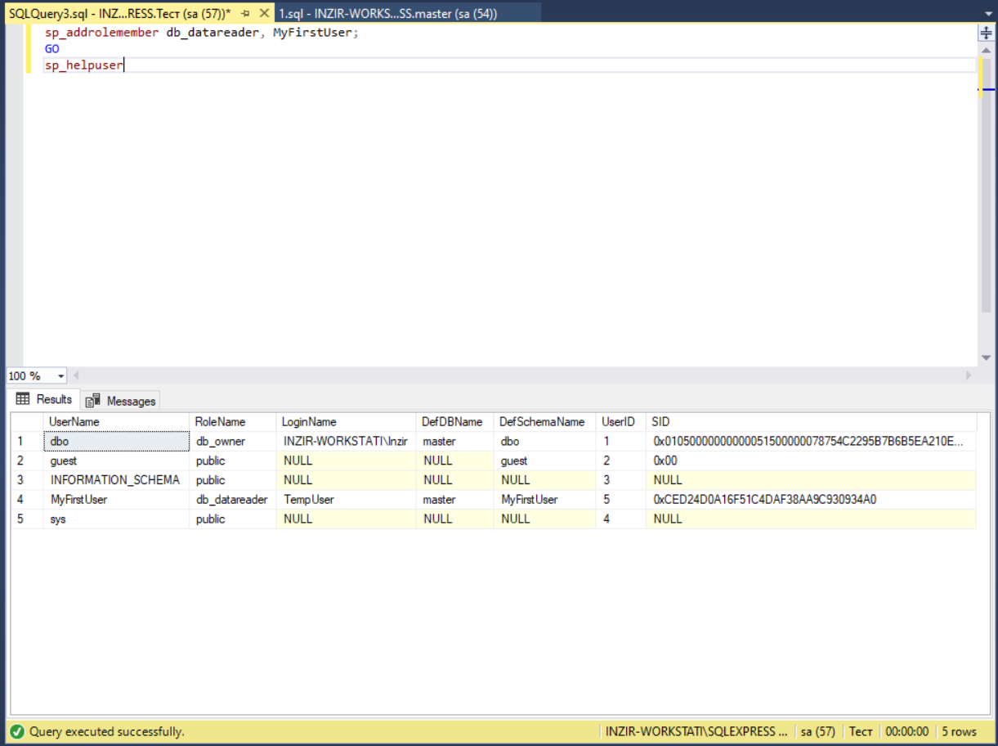
Рисунок 5.3 – результат выполнения команды

Задание 6: Настройте права доступа пользователю Andy: предоставьте явным образом право только для выборки из таблицы Product и обновления только полей Name и ListPrice этой таблицы (для примера будем пользоваться таблицами из БД «Тест»).
Указания к выполнению:
- С помощью следующей команды пользователю TestUser базы данных AdventureWorks2008 предоставляются права выборки и изменения данных таблицы Orders этой базы данных:
GRANT select, update on AdventureWorks2008.Production.WorkOrder to TestUser
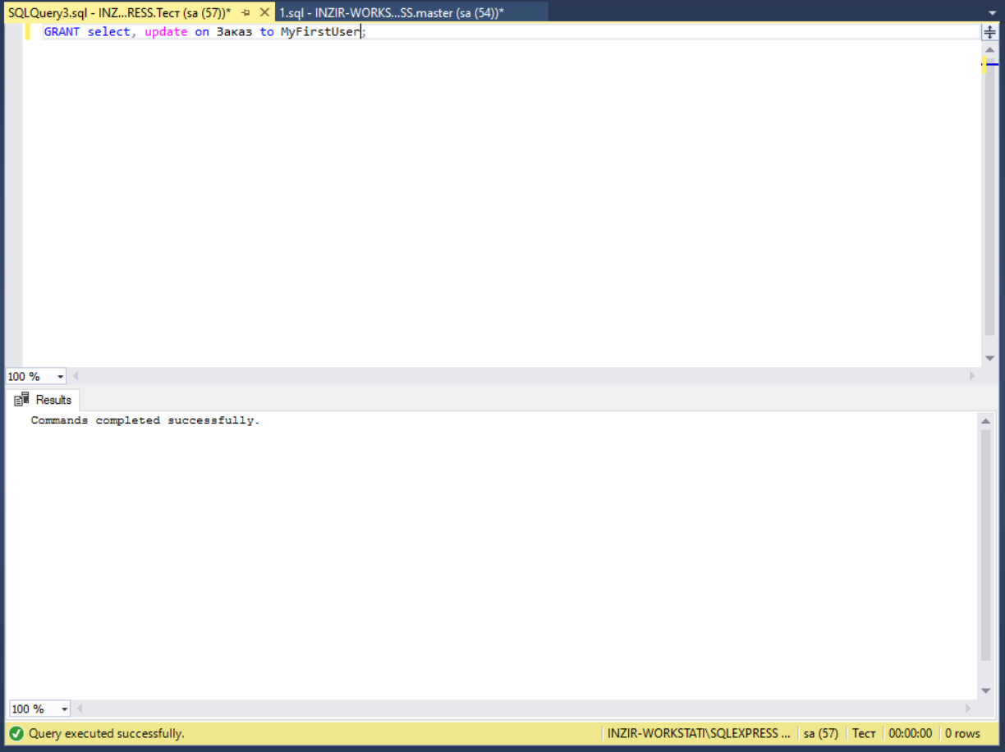
Рисунок 6.1 – результат выполнения команды
Следующая команда предоставляет пользователю Andy права только выборки данных полей Name и ListPrice таблицы Product базы данных AdventureWorks2008:
GRANT select on AdventureWorks2008.Production.Product (Name, ListPrice) to Andy
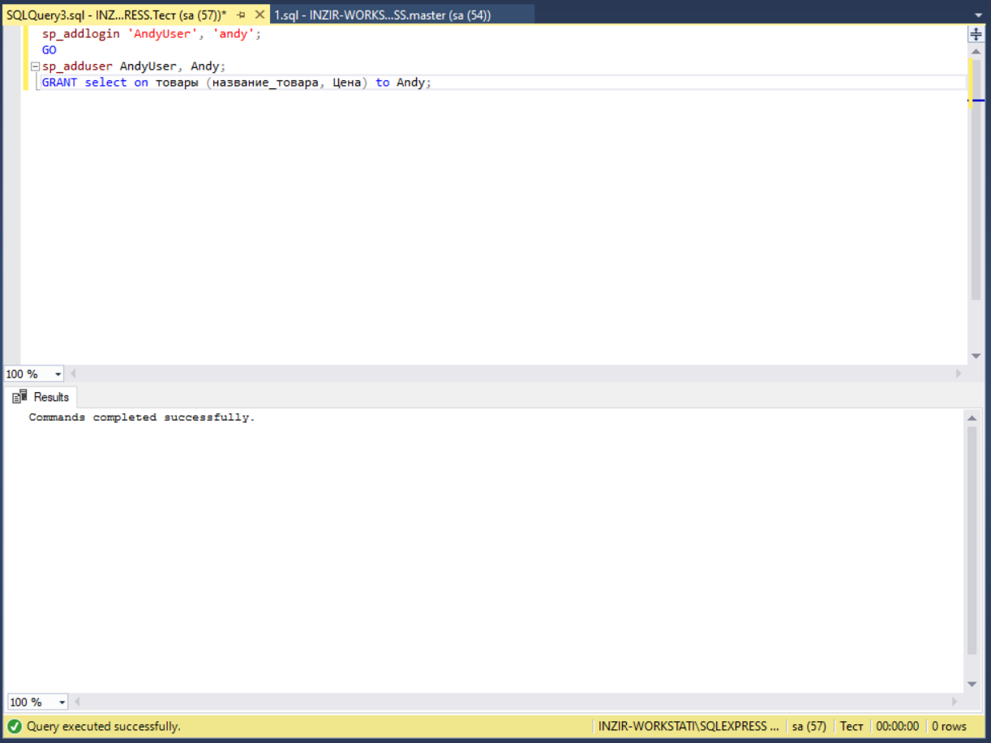
Рисунок 6.2 – результат выполнения команды

Задание 8: Отмените присвоение роли учетной записи и удалите учетную запись TempUser.
Указания к выполнению:
1. Отмена присвоенной пользователю роли может быть выполнена с помощью процедуры:
sp_droprolemember ‘db_datareader’, ‘MyFirstUser’
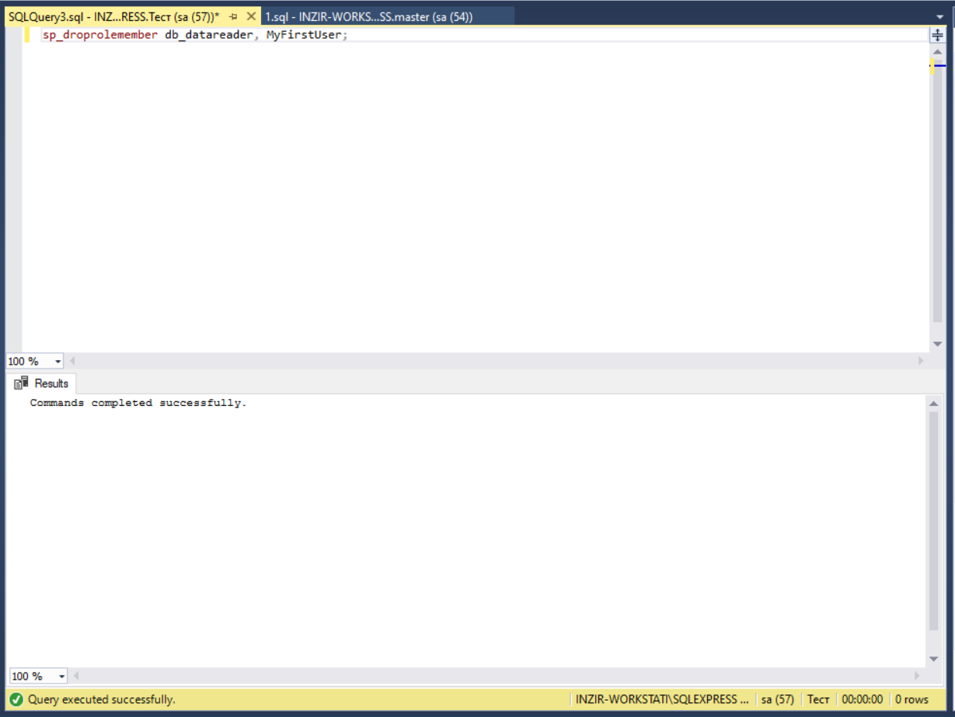
Рисунок 8.1 – результат выполнения процедуры
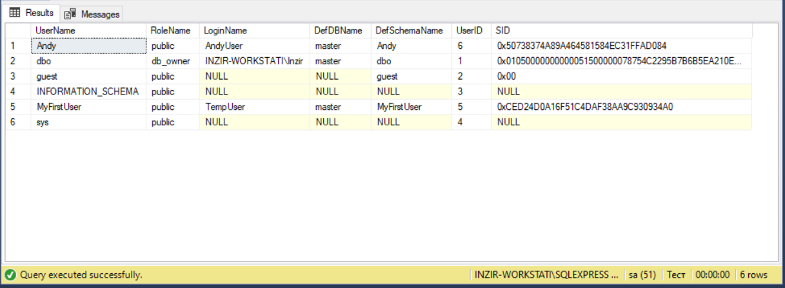
Рисунок 8.2 – таблица ролей БД после удаления роли пользователя
- Для удаления пользователя БД используются процедуры:
sp_dropuser ‘MyFirstUser’
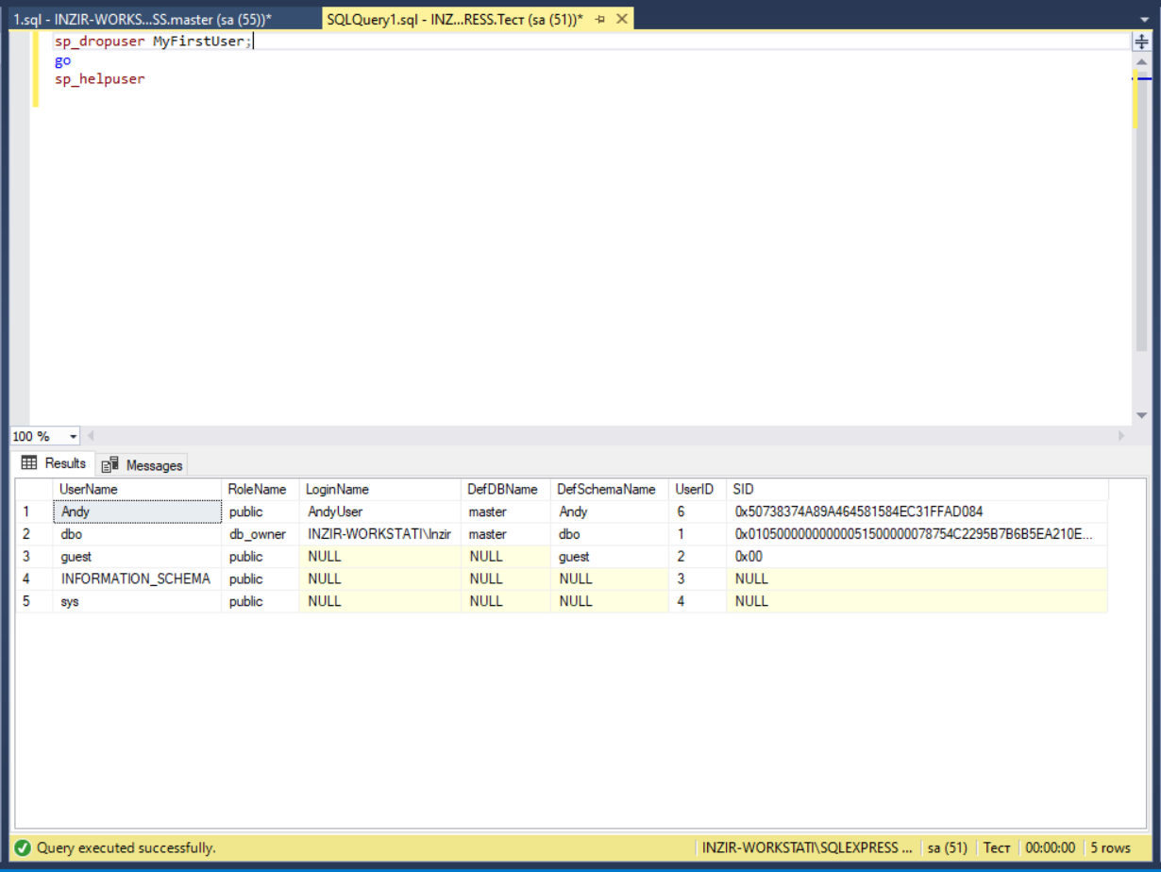
Рисунок 8.3 – результат выполнения процедуры
- Отмена присвоения учетной записи определенной роли выполняется с помощью хранимой процедуры:
sp_dropsrvrolemember 'TempUser', ‘securityadmin’
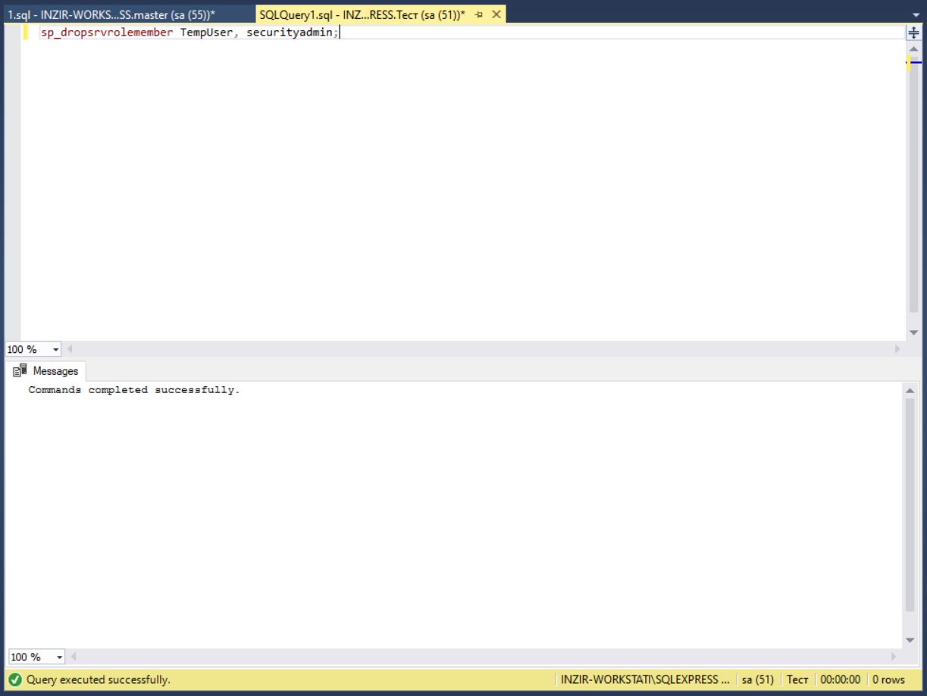
Рисунок 8.4 – результат выполнения процедуры
- Для удаления учетной записи выполните хранимую процедуру:
sp_droplogin 'TempUser'
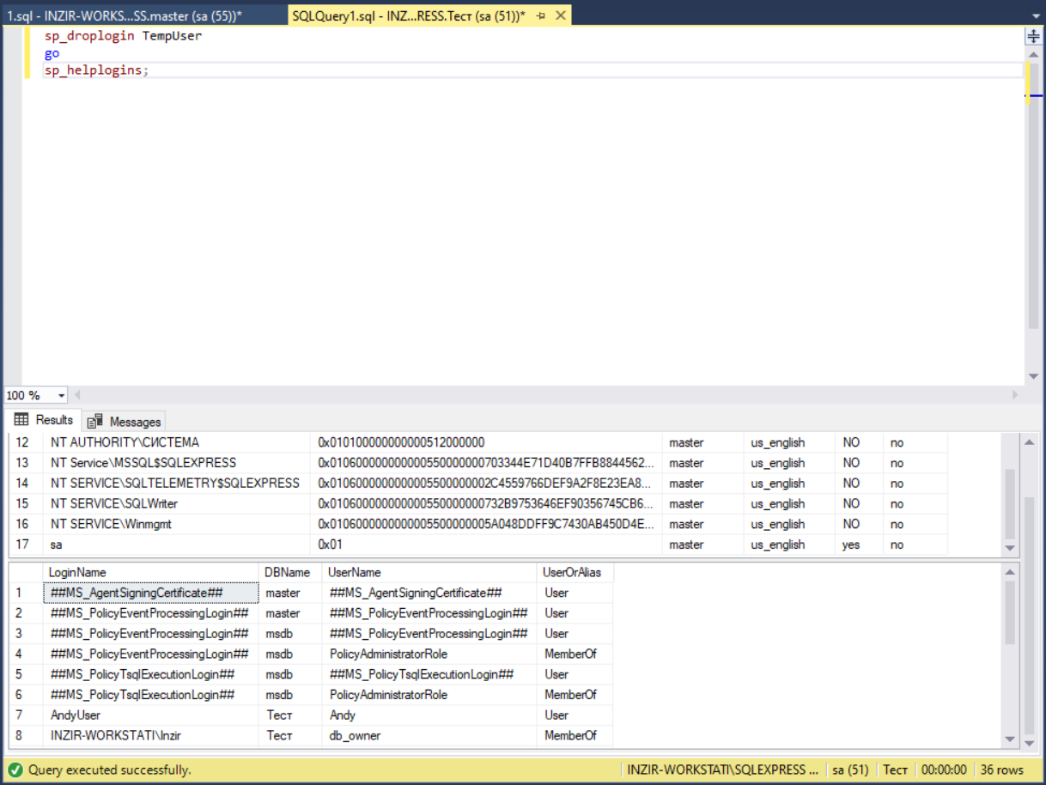
Рисунок 8.5 – результат выполнения процедуры
Самостоятельная работа (задание 9): В соответствии с вашим индивидуальным вариантом выполните настройку пользователей и ролей в своей базе данных.
- Создайте 3 учетные записи для входа (логины) в MS SQL Server (SQL Server Authentication). Для каждого логина укажите подключение по умолчанию к вашей базе данных (БД по варианту).
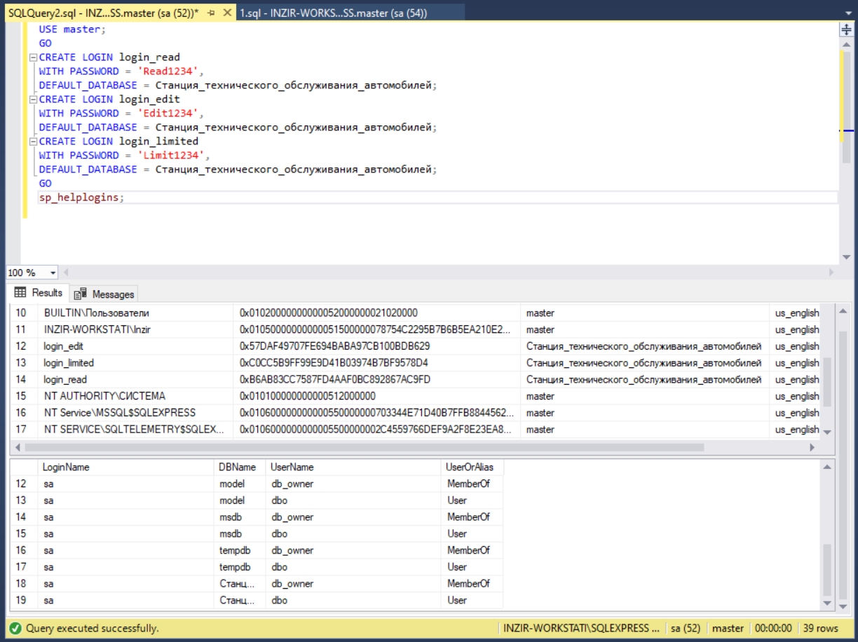
Рисунок 9.1 – результат выполнения скрипта
- В вашей базе данных (БД по варианту) создайте 3 пользователя на основе созданных логинов.
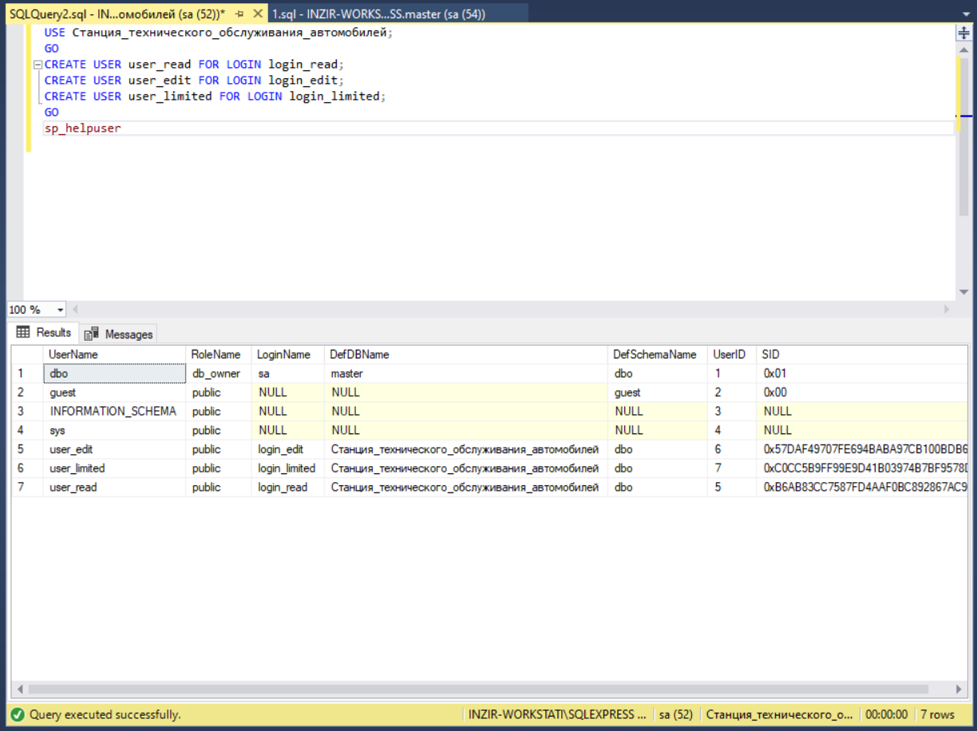
Рисунок 9.2 – результат выполнения скрипта
- Назначьте каждому пользователю роль(и) одним из способов (на выбор):
  - использовать встроенные роли базы данных (например: db_datareader, db_datawriter, db_ddladmin и др.);
  - создать собственные роли и назначить им разрешения, соответствующие структуре вашей базы данных.
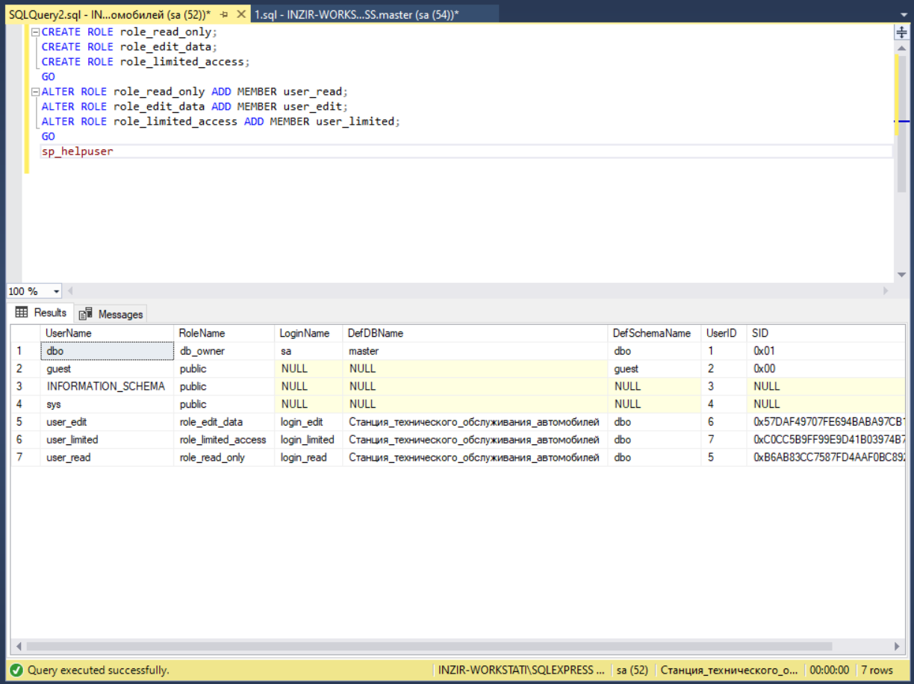
Рисунок 9.3 – результат выполнения скрипта
- Для ролей определите разрешения доступа (по вашему выбору), но в итоге должны быть реализованы минимум три разных уровня доступа для трех пользователей, например:
  - пользователь с правами только просмотра данных (SELECT);
  - пользователь с правами изменения данных (INSERT/UPDATE/DELETE) для выбранных таблиц;
- пользователь с ограниченным доступом (например, запрет на одну из таблиц или доступ только к определенным объектам).
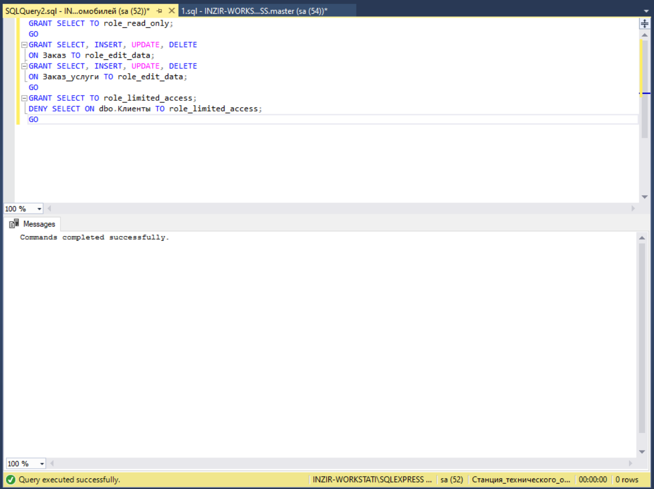
Рисунок 9.4 – результат выполнения скрипта
- Докажите правильность выполненных действий:
  - покажите, что логины, пользователи и роли созданы;
  - подтвердите назначение ролей пользователям;
  - выполните проверочные запросы/действия, демонстрирующие, что права доступа работают согласно заданным ограничениям.

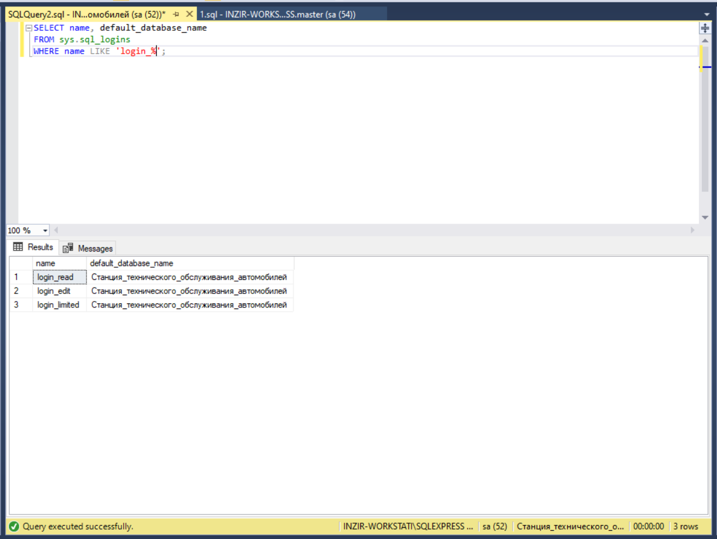
Рисунок 9.5 – проверка логинов
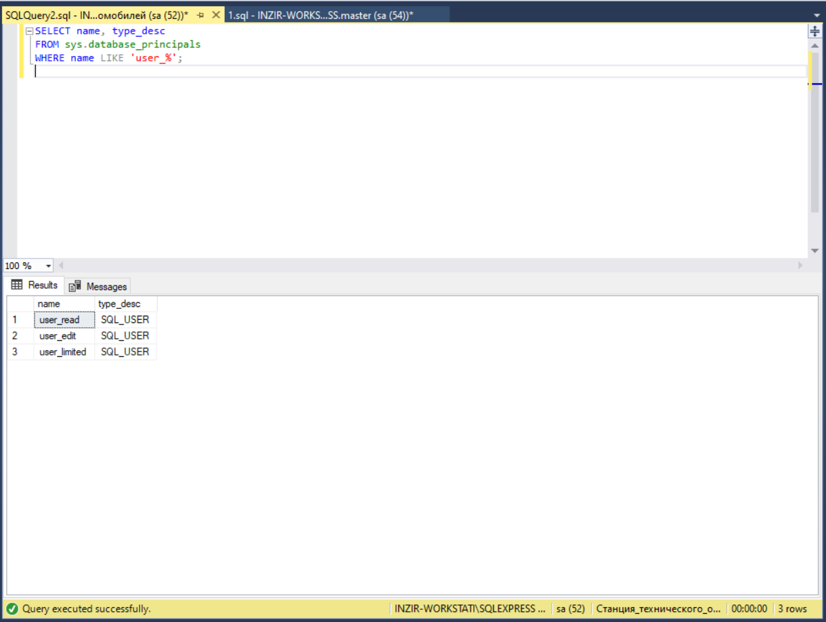
Рисунок 9.6 – проверка пользователей
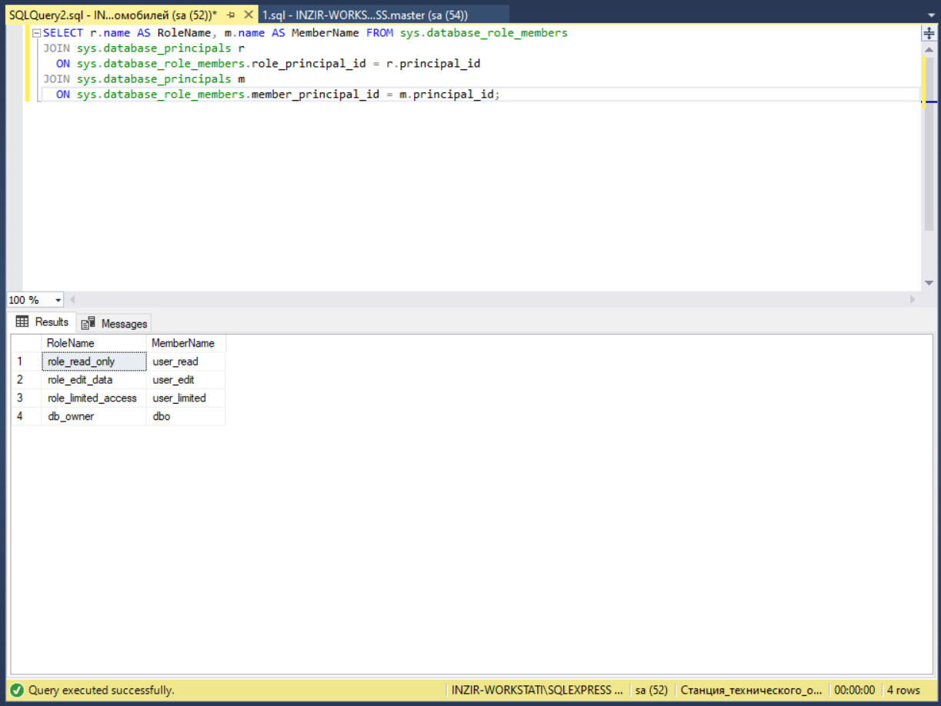
Рисунок 9.7 – проверка ролей и их связей с пользователями
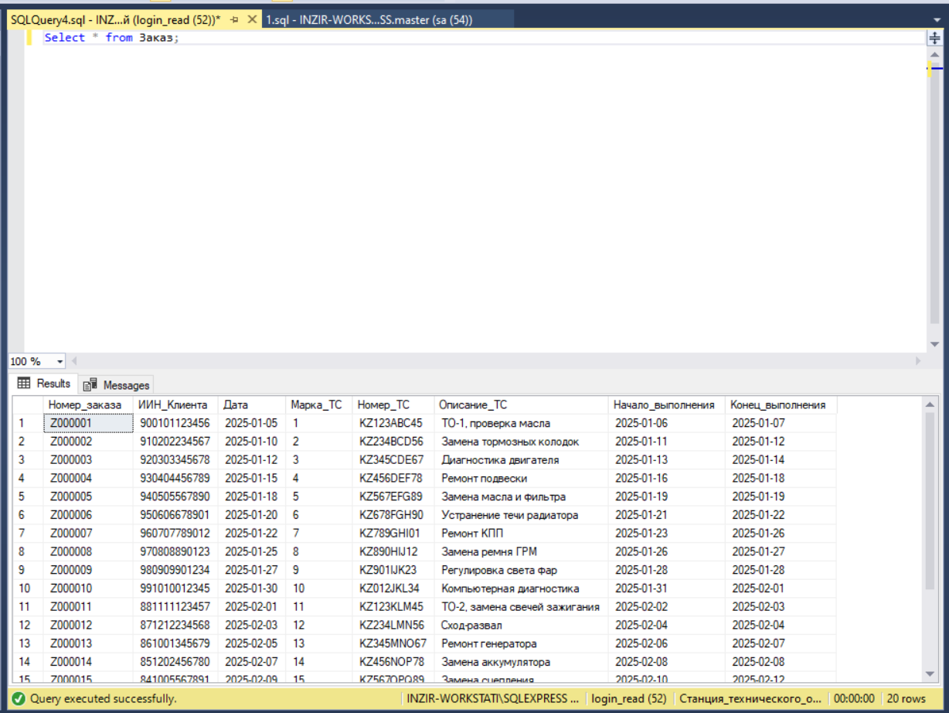
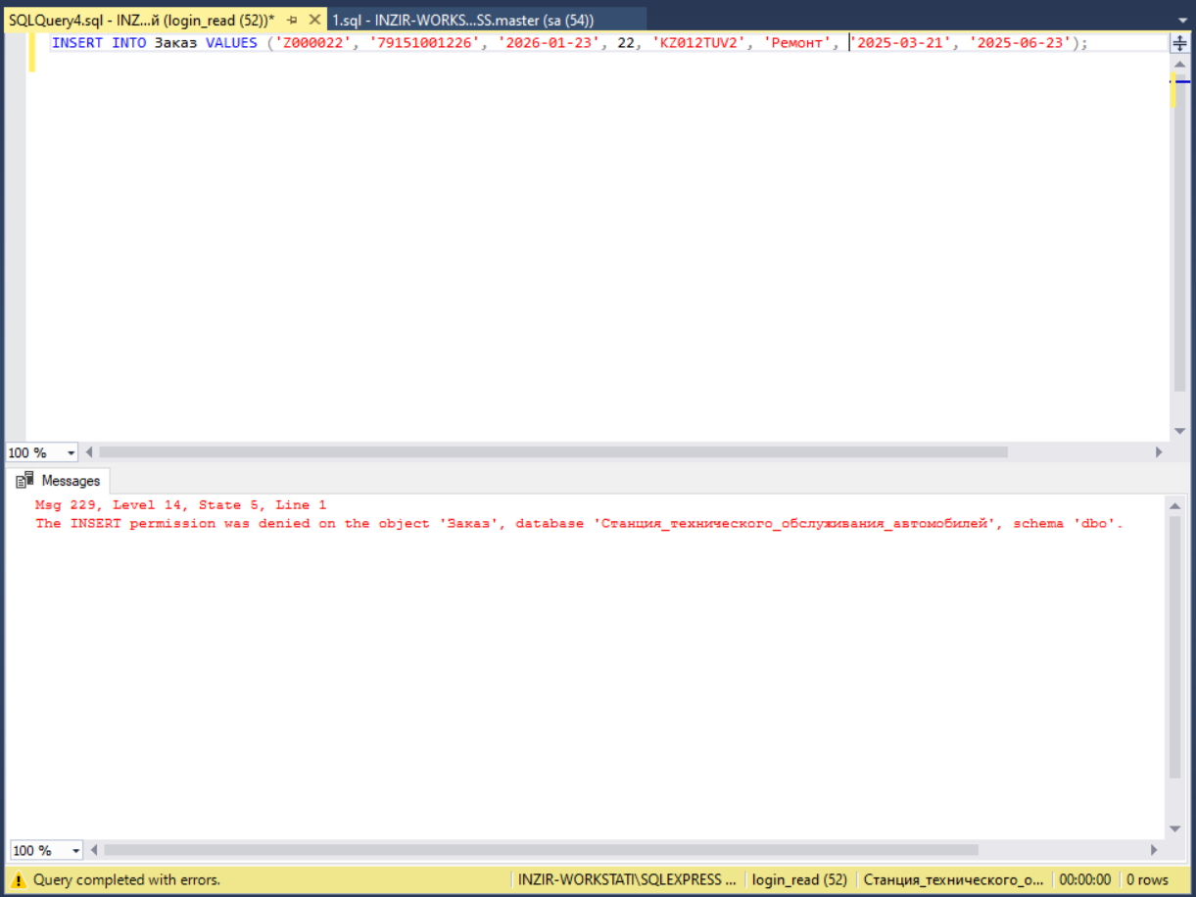
Рисунок 9.8 и 9.9 – проверка пользователя user_read
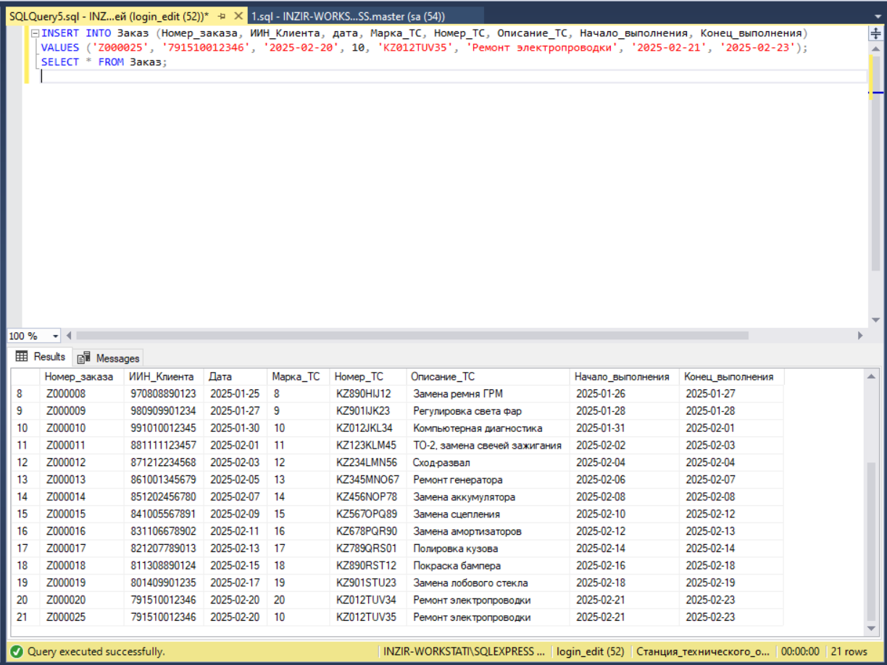
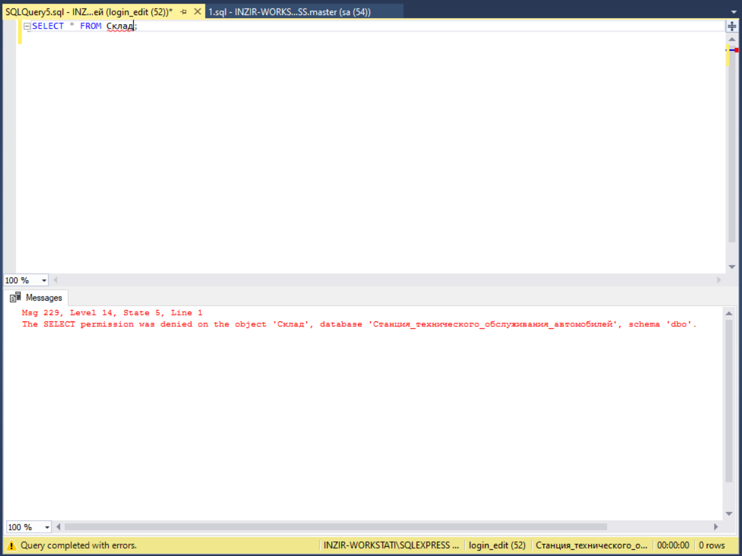
Рисунок 9.10 и 9.11 – проверка пользователя user_edit

